Ensino Fundamental II (Anos Finais)
Cabanagem

Área do Conhecimento:
História

Competência(s) / Objetivo(s) de Aprendizagem:
- Compreender os acontecimentos que levaram ao movimento da Cabanagem durante o período regencial brasileiro;
- Reconhecer o movimento como um dos diversos levantes que ocorrem durante a regência;
- Identificar as consequências do movimento popular para a sociedade paraense.

Conteúdos:
- Cabanagem;
- Período regencial;
- Revoltas regenciais.

Palavras-Chave:
Cabanagem. Período Regencial. Federalismo. Revoltas Regenciais.

Sugestão de aplicação para o ensino remoto:

Tais sugestões estão organizadas em tópicos, com uma breve explicação de cada recurso.

- Jitsi Meet: É um sistema de código aberto e gratuito, que permite a criação e implementação de soluções seguras para videoconferências via Internet, com áudio, discagem, gravação e transmissão simultânea. Possui capacidade para até 200 pessoas, não há necessidade de criar uma conta, você pode acessar através do seu navegador (link:https://jitsi.org/jitsi-meet/) ou fazer o download do aplicativo, disponível para Android e iOS (https://play.google.com/store/apps/details?id=org.jitsi.meet). Trabalhando com essa ferramenta, é possível:
- Compartilhar sua área de trabalho, apresentações e arquivos;
- Convidar usuários para uma videoconferência, por meio de um URL simples e personalizado;
- Editar documentos simultaneamente usando Etherpad (editor de texto on-line de código aberto);
- Trocar mensagens através do bate-papo integrado;
- Visualizar automaticamente o orador ativo ou escolher manualmente o participante que deseja ver na tela;
- Reproduzir um vídeo do YouTube para todos os participantes.

- Gravação de vídeo aula usando o Power Point: O PPT, já tão utilizado pelos (as) professores (as), permite a gravação de uma narração para os slides, que tanto auxiliam na explanação dos conteúdos. Se quiser habilitar a função de vídeo enquanto grava, os alunos verão o (a) professor (a) em uma janelinha no canto direito da apresentação. O legal dessa ferramenta é que ela é bem simples e eficaz (veja o guia no seguinte link: https://support.office.com/pt-br/article/gravar-uma-apresenta%C3%A7%C3%A3o-de-slides-com-os-intervalos-e-narra%C3%A7%C3%A3o-de-slide-0b9502c6-5f6c-40ae-b1e7-e47d8741161c).
- Envio de Podcast aos alunos: Talvez esse nome ainda seja novidade para você, mas Podcast nada mais é do que um áudio gravado. Podem ser utilizados para narrar uma história, para correção de atividades, revisar ou aprofundar os conteúdos. Para tanto, sugiro o app Anchor, que pode ser baixado em seu celular, fácil e simples de utilizar.
- Plataforma Google Classroom: O Classroom, por exemplo, permite que você crie uma sala de aula virtual. Esta ação irá gerar um link que será compartilhado com os alunos, para que acessem à sala de aula virtual. Neste ambiente, o (a) professor (a) poderá criar postagens de avisos, textos, slides de ppt, conteúdos, links de vídeos, roteiros de estudos, atividades, etc. É uma forma bem simples e eficaz de manter a comunicação com os alunos e postar as aulas gravadas. Uma dica é conferir outros recursos oferecidos pelo Google, como a construção de formulários (Google Forms) para serem realizadas pelos alunos.
Além dessas ferramentas, sugerimos aulas com até 40 minutos de duração. Além disso, nem toda aula precisa resultar em uma atividade avaliativa, para não sobrecarregar o aluno. As aulas virtuais também podem ser úteis para correção de exercícios e plantões de dúvidas.

Previsão para aplicação:
1 aula (40 minutos)

Materiais Relacionados:

- Cabanagem: 185 anos da tomada de Belém. Disponível em: https://www.brasildefato.com.br/2020/01/08/cabanagem-movimento-paraense-completa-185-anos.

Proposta de Trabalho:

As etapas 1 e 2, descritas abaixo, devem ser trabalhadas em uma única aula on-line ao vivo, através do uso da plataforma Jitsi Meet.

1ª Etapa: Contextualização
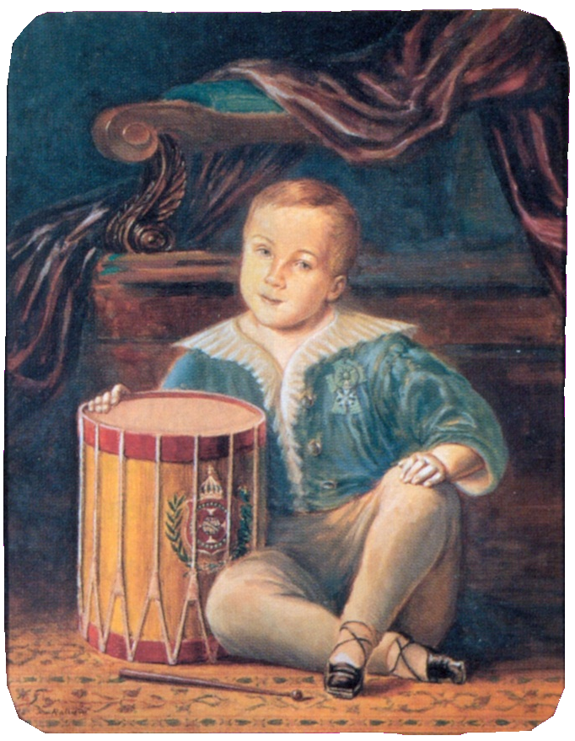
D. Pedro II na infância, por Arnaud Pallière, em Museu Imperial. Disponível em: https://pt.wikipedia.org/wiki/Inf%C3%A2ncia_e_juventude_de_Pedro_II_do_Brasil#/media/Ficheiro:Dompedroiibebe.png.

Professor/a, nessa etapa você deverá apresentar o tema aos alunos. Para isso, realize a análise da imagem de D. Pedro II, através do recurso de compartilhamento de tela do seu computador, disponibilizado na plataforma Jitsi Meet, dessa forma, você terá uma ideia dos conhecimentos prévios dos alunos sobre o período regencial brasileiro - contexto em que ocorre a revolta da Cabanagem no Estado do Pará.

Para a análise da imagem, auxilie os alunos fazendo questionamentos como:
- Vocês sabem quem é nessa imagem?
- O que foi o período regencial?
- Como ele funcionava?

Professor/a, aqui não se espera necessariamente que os alunos reconheçam D. Pedro II na imagem, já que será a primeira vez (8º ano) que terão contato com esse assunto (História do Brasil). Explique que o quadro é uma pintura que representa D. Pedro II ainda bebê, quando recebe o trono do Império do Brasil, deixado por seu pai D. Pedro I, ao regressar para Portugal.
Como D. Pedro II ainda era muito novo para assumir o trono, inicia-se o que chamamos de Período Regencial (1831-1840), onde o país era governado por regentes. Esse período de 9 anos foi de extrema instabilidade política entre províncias e governo, principalmente em torno da questão da centralização de poder nas mãos do governo, enquanto as províncias buscavam mais autonomia (federalismo). É também nesse período que há a criação da Guarda Nacional, criada para reprimir e impedir manifestações e revoltas contra o governo.

2ª Etapa: Problematização e aprofundamento

Professor/a, nessa etapa você irá aprofundar com os alunos o que foi a Revolta da Cabanagem. Para isso, use o recurso de compartilhamento de telas para a apresentação de slides (PowerPoint) com os conteúdos descritos abaixo, para auxiliar os alunos na compreensão do movimento como um todo.

- Contexto: Período Regencial (1835 - 1840). Ocorre na província do Grão Pará, que hoje corresponde aos Estados do Amazonas, Pará, Amapá, Rondônia e Roraima.

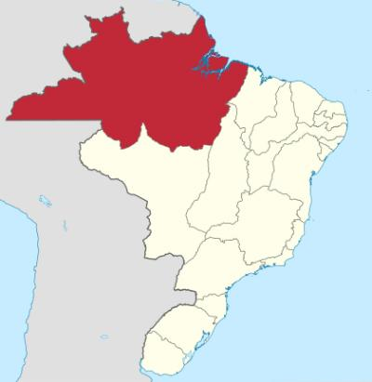
Província do Grão Pará. Disponível em: https://www.todamateria.com.br/cabanagem/.

- Causas: A província do Grão Pará vivia um estado de instabilidade desde a independência, que não foi aceita e só foi declara na região em 1823. Com o Império, a condição de vida da população não melhora, gerando rejeição ao governo e desejo por tornar-se um Estado independente. A população é majoritariamente composta por negros escravizados e forros, indígenas e mestiços, que vivem marginalizados e são usados como mão de obra para a exploração das chamadas “Drogas do Sertão” (ervas e temperos da região, para comércio no Império). Com a abdicação do trono de D. Pedro I e a instalação do governo regencial, a insatisfação popular aumenta. A instalação da Regência Trina em 1833 e a nomeação de Lobo de Sousa como governador da província, que implanta uma política repressiva contra os movimentos locais, inicia o movimento dos Cabanos.

- Desenvolvimento: A revolta dos Cabanos ou Cabanagem toma as diversas classes sociais presentes na província, desde a elite local, ligada a Portugal, que rejeita o governo imperial até as camadas mais pobres que sofrem com a falta de assistência do governo regencial e com a violência dele. Segundo o historiador Jaime Cuellar Velarde:

“A regência de Dom Pedro é um problema, porque ameaça os interesses políticos portugueses e é porque age com violência, atrocidade e desleixo. Esse desleixo administrativo acaba afetando a população mais pobre. Então, tanto os mais pobres quanto os mais ricos se veem unidos em um interesse comum: derrubar o governo central.”

Em janeiro de 1835 os cabanos tomam a cidade de Belém, declarando o fazendeiro Felix Antonio Malcher como governador, que acaba perseguindo as camadas mais pobres presentes no movimento, temendo sua radicalização. Em agosto, os revoltosos executam o ex-governador Lobo de Sousa.
Francisco Vinagre foi nomeado segundo governador, mas não alcançou sucesso no movimento que ia se dividindo entre as camadas mais populares e as elites locais. Francisco não resiste às tropas imperiais, e entrega a capital de volta ao império, diante da condição de anistia aos revoltosos. Seu irmão, Antônio Vinagre, reorganiza as forças militares e toma a capital Belém de volta, em 14 de agosto.
A regência una de Feijó recrudesce, e a repressão ao movimento se dissipa, terminando em 1840.

Professor/a, é importante ressaltar com os alunos que ao longo do desenvolvimento do conflito, com a crescente mobilização das camadas mais populares compostas principalmente pela população afro-indígena, o movimento se divide, com parte da elite se desligando das camadas populares temendo uma radicalização e ascensão ao poder dessa população.

- Consequências: A revolta deixa cerca de 35 mil mortos, equivalente a 40% da província na época. As mortes atingem principalmente as populações ribeirinhas indígenas e quilombolas. Em 1840, com a ascensão ao trono de D. Pedro II, os prisioneiros são anistiados.

3ª Etapa: Sintetização

Professor/a, nessa etapa os alunos deverão desenvolver uma atividade (tarefa de casa) que sintetize os conhecimentos adquiridos durante a aula.
Para isso, oriente-os a realizarem uma das duas propostas abaixo:

- Mapa Mental: Construir um mapa mental que esquematize as principais causas e consequências do movimento. O mapa pode ser construído pelo aluno manualmente, em uma folha sulfite, fotografado ou digitalmente, através do uso de sites e apps, como por exemplo: Mind Meister ou Mind Node (ambos gratuitos). Os mapas podem ser enviados ao (à) professor (a) através da plataforma Google Classroom.

Exemplo de Mapa Mental:

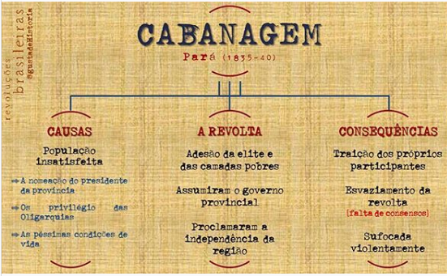
Fonte: @gustadehistoria. Disponível em: https://www.instagram.com/p/BKNyvM0AcQg/?taken-by=gustadehistoria.

2. Síntese: Construir uma síntese, de até 10 linhas, sobre o que foi o movimento da Cabanagem, contemplando contexto, causas e consequências. Enviar o texto a você professor(a) através da plataforma Google Classroom.

A devolutiva da atividade pode ser feita de forma individual para cada aluno, através do Google Classroom.

Referências:

- Revoltas no Norte: Cabanagem, Balaiada e Sabinada. Secretária Municipal de Educação, prefeitura da cidade do Rio de Janeiro. Disponível em: http://www.multirio.rj.gov.br/historia/modulo02/rev_norte.html. Acesso em: 07 de março de 2020.
- O período regencial e os movimentos contestatórios. Material digital do professor, 8º ano, HISTORIAR. Disponível em: https://plurall-content.s3.amazonaws.com/oeds/NV_ORG/PNLD/PNLD20/Historiar/8ano/03_BIMESTRE/08_VERSAO_FINAL/03_PDFS/18_HISTORIAR_8ANO_3BIM_Sequencia_didatica_1_TRTA.pdf. Acesso em: 07 de março de 2020.

Plano de aula elaborado pela Professora Júlia Bittencourt.

Adaptação para o ensino remoto elaborada pela Professora Doutora Nathalie Lousan

